Отчёт о работе инновационной площадки
в МБОУ «Плехановская СОШ» Кунгурского муниципального района

Второй год МБОУ «Плехановская СОШ» является Краевой инновационной площадкой по теме «Проектирование модели образовательного кластера как фактора повышения качества образования и приоритета развития инновационного потенциала сельской школы».
Идеей создания проекта стала организация системной внеурочной работы и работы дополнительного образования, в рамках которых обучающиеся развиваются в различных направлениях с использованием инновационных подходов в работе по их всестороннему развитию. Сегодня созданная система работы активно развивается и совершенствуется.
В рамках вышеназванного управленческого проекта в течение второго года его реализации была проведена следующая работа:
- Педагогический совет «Первые результаты инновационной деятельности»
- Проведён Краевой проектно-обучающий семинар: «Новые технологии разработки и применения инновационной системы проектирования и управления учебно-научно-методической работой в современном образовании» (15.12.17)
- Научный методический бой «Самый крутой инновационный образовательный проект»
- Презентация школьных объединений для родителей в формате мастер-классов.
- Образовательное событие для учеников «Фестиваль школьных клубов».
- На краевом Форуме-фестивале лучших моделей развития образовательной деятельности инновационных практик Пермского края были представлены два мастер-события по темам: «Школьный медиацентр «FLASH» как средство формирования коммуникативной компетенции через освоение современных медиатехнологий»» (Крюкова Н. В. и члены детского объединения) и «Создание условий для развития эстетической компетенции обучающихся средствами детского творческого объединения «Дизайн-студия «Модерн»» (Порозова Н. В.).
- В конкурсе инновационных проектов два проекта педагогов получили призовые места:
- «Формирование социальной и коммуникативной компетенций обучающихся средствами музыкального шоу-театра» (Крутина Л. А. – 2 место)
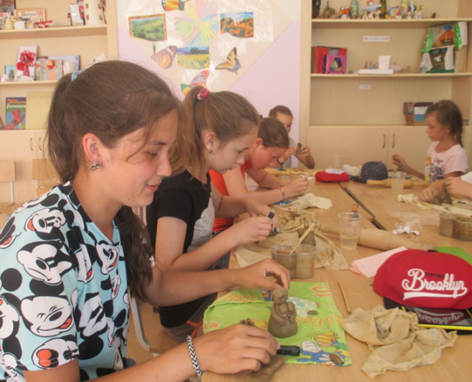
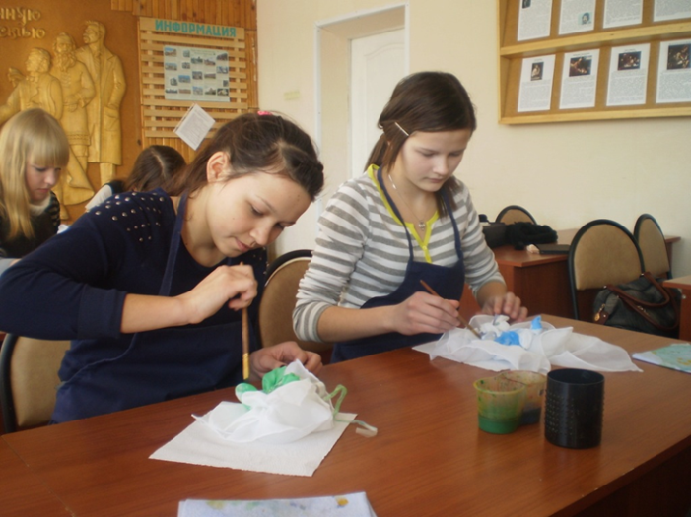
- «Создание условий для развития эстетической компетенции обучающихся средствами детского творческого объединения «Дизайн-студия «Модерн»» (Порозова Н. В. – 3 место)

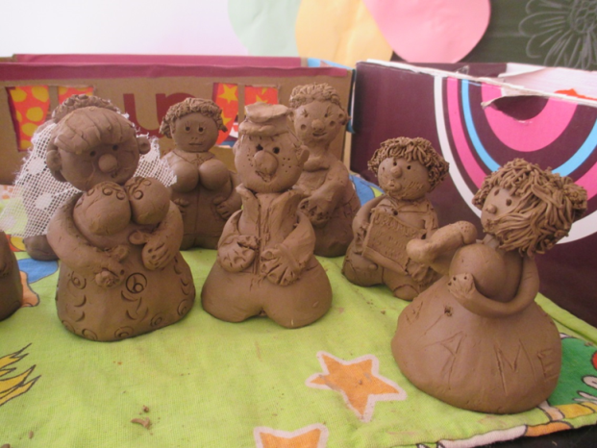
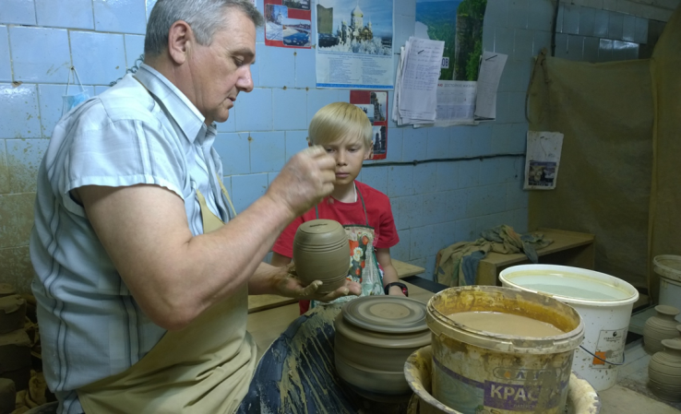

- Приняли участие в Краевой конференции-фестивале лучших инновационных практик «Открытые инновации обществу», где представленные проекты педагогов школы получили высокую оценку жюри и были отмечены дипломами 1,2 и 3 степени, управленческая программа стала победителем Краевого конкурса на лучшую инновационную площадку среди образовательных учреждений Пермского края «Инновации – 2016»

- В рамках инновационной площадки учителями школы реализуются пять инновационных индивидуальных педагогических проекта:
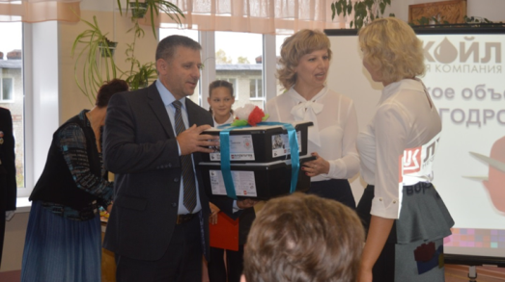
Проект «Школьное конструкторское бюро «ЛЕГОДЕТИ» как средство профессиональной ориентации инженерно-технических кадров» реализуется под руководством учителя физики Дарийчук Надежды Евгеньевны. В рамках проекта в этом году были получены деньги гранта (конкурс социальных и культурных проектов «Лукойл») и приобретены два новых набора «ЛЕГО конструктора» для обучающихся 7-8 классов. С этого учебного года подобный проект «ЛЕГОСАД» реализуется и в структурном подразделении «Детский сад», что даёт возможность говорить о преемственности в данном направлении. С этого учебного года в этот проект включились и ученики начальной школы.

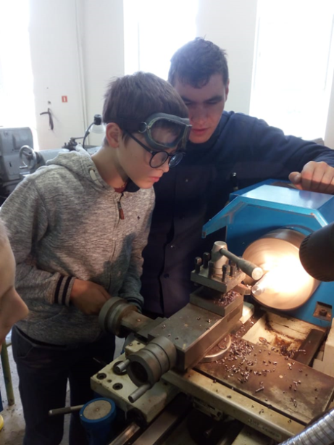
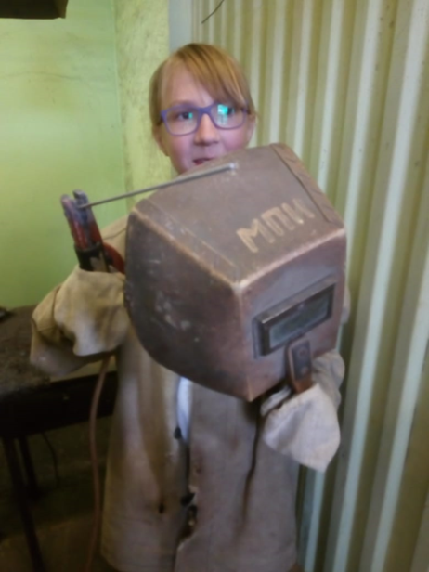
Кроме этого ученики с большим интересом приняли участие в профессионально пробах в учебно - производственных мастерских КЦО №1 (цех металлообработки и цех сварочный цех), в профессиональных пробах на заводе керамики, в профессиональных пробах в Центре исследования керна и пластовых флюидов.

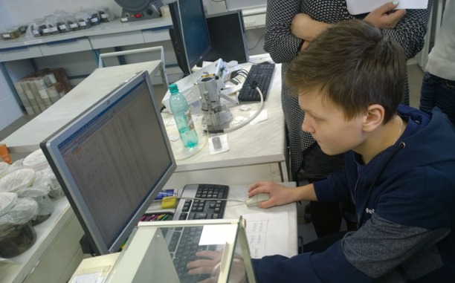

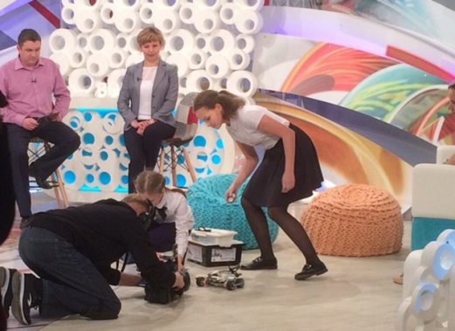
Этот проект и результаты его реализации были представлены в телевизионной передаче "Вовремя" на ГТРК «Пермь с роботами»

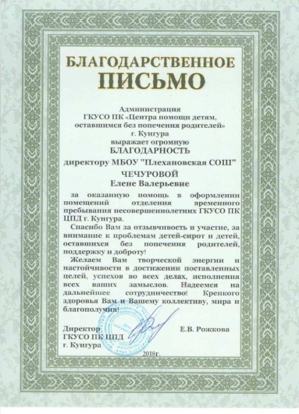
Очень активно начала работу школьная Артстудия «Подсолнух». Членами студии в течение учебного года поддерживалась работа школьной художественной галереи, расписаны стены в здании начальной школы, стена здания начальной школы, расписан спортивный зал детского дома.
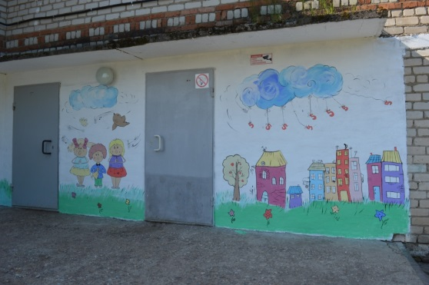
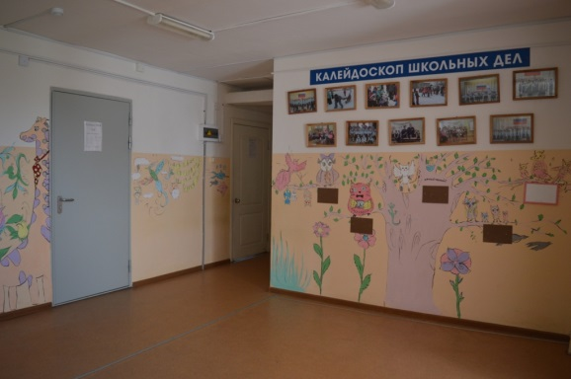

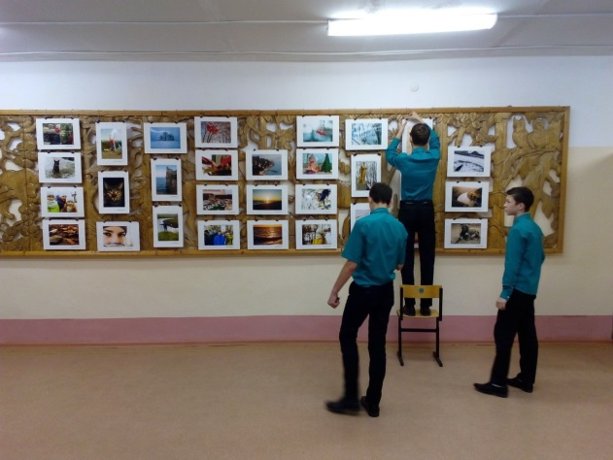
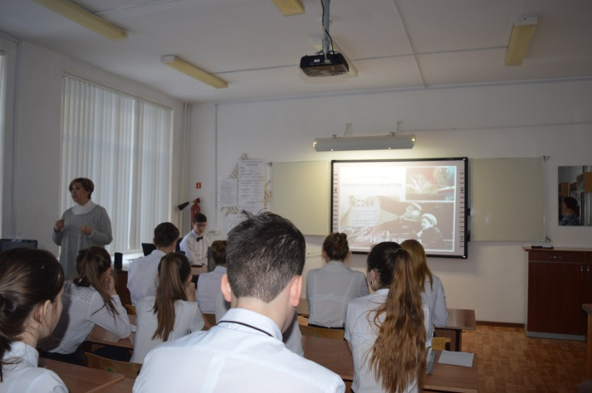
Члены «Школьного медиацентра «FLASH» под руководством Крюковой Н. В. продолжают активно изучать современные медиатехнологии, снимать социальные видеоролики, занимая призовые места на конкурсах «Край-ТВ», интернет-конкурсах, где уже не раз становились победителями и призёрами. Пополняется коллекция буктрейлеров к произведениям русской литературы. На протяжении года работали фотовыставки «А я иду, шагаю по Москве…», «Царственный Питер», на которых представлены работы членов медиацентра.

Первый год реализуется проект Людмилы Анатольевны Крутиной, идеей которого стало создание школьного музыкального шоу-театра. В рамках работы театра обучающиеся под руководством Людмилы Анатольевны пишут либретто, подбирают музыку, оттачивают актёрское мастерство. Это очень кропотливый труд, требующий большого количества времени, но уже сегодня можно говорить о блестящей премьере Новогоднего мюзикла.
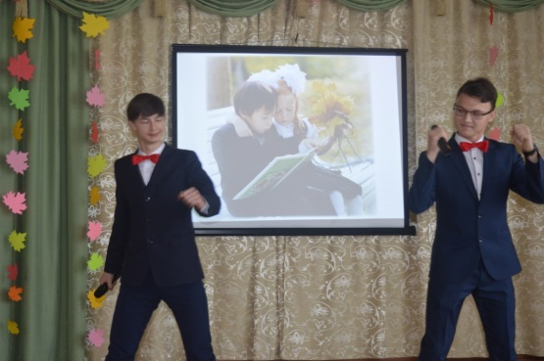
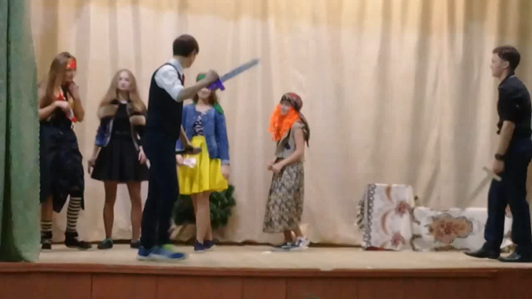

Инновационная деятельность педагогов способствует эффективному не просто функционированию, а развитию всех субъектов образовательной деятельности, позволяет повысить уровень профессиональной компетенции административно-управленческого и педагогического состава школы. Дает возможность для активного обмена опытом внутри коллектива и с другими образовательными организациями, живущими в инновационном режиме. Следующий год итоговый в работе нашей инновационной площадки, но сегодня мы понимаем, что поиск креативных идей не закончен. Впереди поиск нового вектора инновационной работы. Сегодня мы понимаем, что надо обратить внимание на то, что в инновационной составляющей нуждается непосредственно образовательный процесс. Поиск таких идей уже сегодня активно идёт в школе.

